ГОСУДАРСТВЕННОЕ ОБРАЗОВАТЕЛЬНОЕ УЧРЕЖДЕНИЕ ВЫСШЕГО ПРОФЕССИОНАЛЬНОГО ОБРАЗОВАНИЯ

ДОНЕЦКИЙ НАЦИОНАЛЬНЫЙ ТЕХНИЧЕСКИЙ УНИВЕРСИТЕТ

Лабораторная работа 1

Изучение базовых принципов работы с Git

**Выполнил:**

Ст. гр. ПИ-16а

Горбань В.В.

Донецк 2019

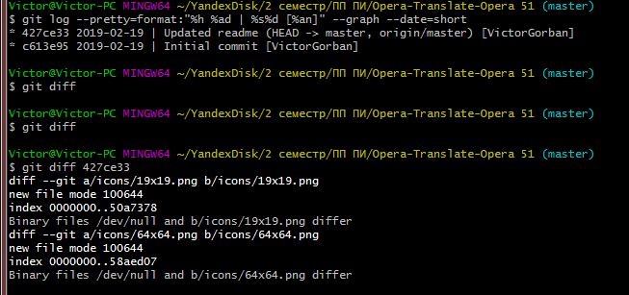

Рисунок 1 – Вывод команд

Использованные команды:

git init

git add

git commit -m ""

git remote add origin

git push -u origin master

git diff

git log --pretty=format:"%h %ad | %s%d [%an]" --graph --date=short